КГУ «Общеобразовательная школа села Заречное отдела образования по Есильскому району управления образования Акмолинской области»

Тема статьи «Закрепление школьниками знаний о живой природе через использование электронных ресурсов»

Автор: учитель биологии Сапарова Екатерина Салаватовна

**Аннотация**

**Цель работы:** обоснование эффективностииспользования электронных ресурсов для закрепления школьниками знаний о живой природе

**Задачи проекта:**

1. Создание электронных ресурсов по различным темам.
2. Применение электронных ресурсов на разных этапах уроках.

**Методы исследования:**

- наблюдение;

- сравнительно-описательный;

- моделирование.

**Полученные данные:**

Электронные образовательные ресурсы - объединяют весь спектр средств обучения, которые разработаны и воспроизводятся с помощью компьютерных технологий. Использование электронных образовательных ресурсов позволяет учителю грамотно использовать время на уроке, а также не затрачивается время вне урока на проверку выполненных заданий, а учащимся -   
выполнение заданий с целью закрепления изучаемого материала и формирования прочных учебных навыков. Каждый электронный тренажер содержит систему разноуровневых заданий по определенной теме. Используются электронные тренажеры на разных этапах процесса обучения: опрос домашнего задания, изучение нового материала, формативное оценивание.

В проектной работе отражены электронные тренажёры по различным темам для 9-11 классов, созданные с помощью различных электронных программ. Тренажёры использовались на различных этапах уроков.

**Введение**

Использование электронных образовательных ресурсов в учебном процессе – это обязательная часть работы современного учителя. Крайне сложно достичь целей обучения на уроках биологии, не прибегая к современным методам и средствам обучения.

Тема проекта актуальна тем, что электронные тренажёры обучения представляют любую информацию визуально и дают ученикам наиболее полное представление об изучаемых объектах и явлениях, а также учащиеся обладают большим мотивирующим потенциалом, так как детям нравится учиться при помощи современного оборудования, самостоятельно изучать те или иные темы, проверять себя и получать обратную связь.

Используемые методы исследования позволили увидеть наиболее полезные и эффективные тренажёры, которыми заинтересовались учащиеся разного уровня обучения, раскрыть суть и значимость каждого тренажёра, создать тренажёры по биологии и повысить качество обучения.

Проект направлен раскрытие значимости использования электронных тренажёров для закрепления школьниками знаний о живой природе, что позволит повысить качество обучения и преподавания.

В основной части проекта представлены созданные тренажёры, которые используются на разных этапах урока, предложено обоснование эффективности данных тренажёров.

**Основная часть**

Одним из удобных ресурсов в своей работе могу выделить **Wordwall,** так как можно использовать для создания как интерактивных, так и печатных материалов.

Интерактивные задания воспроизводятся на любом устройстве с веб-интерфейсом, например, на компьютере, планшете, телефоне или интерактивной доске. Они могут быть выполнены учениками самостоятельно, либо под руководством учителя в течение урока.

Большим плюсом данного ресурса является то, что можно поделиться с учителями своими заданиями либо сделать общедоступным. Можно скинуть ссылку на страницу занятия по электронной почте, в социальных сетях или сканировать по QR - коду, но я использую сервис WhatsApp, что очень удобно на уроке.

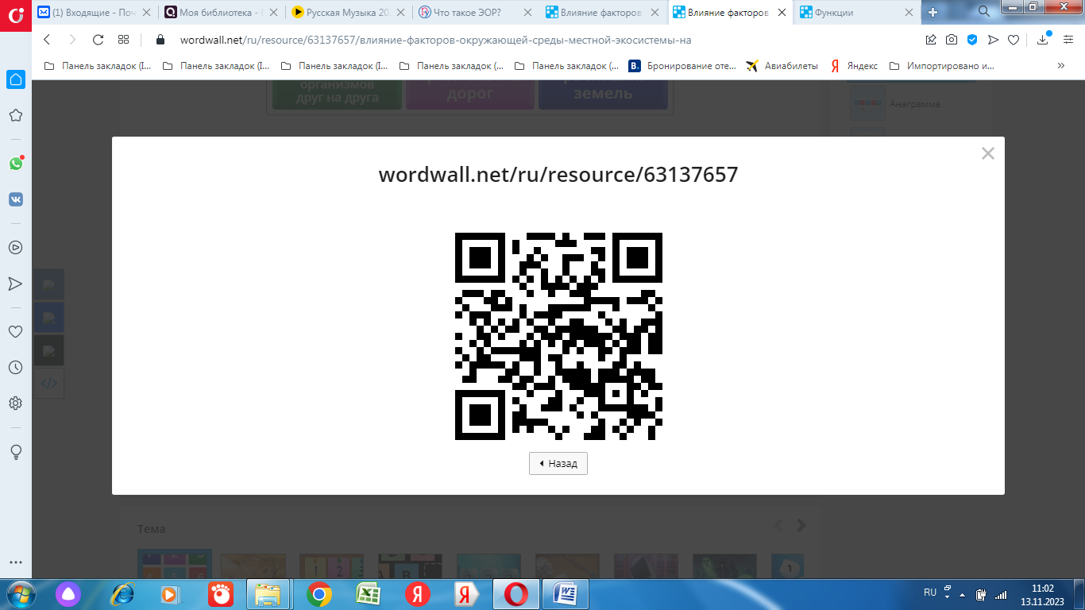 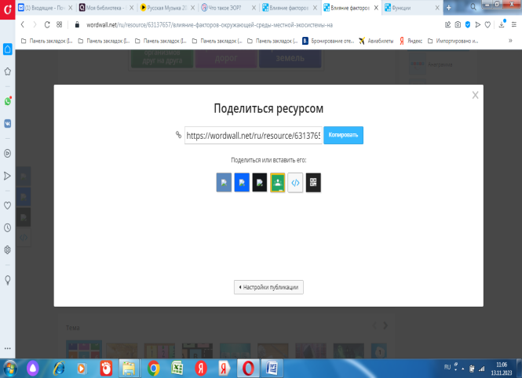

**Рис. 1 QR-код Рис. 2 Поделиться ресурсом**

Задания, созданные в данной программе можно использовать в разных классах и на различных этапах урока.

**Ссылки на некоторые созданные задания:**

Факторы <https://wordwall.net/ru/resource/63137657>

Дыхание <https://wordwall.net/ru/resource/63032609>

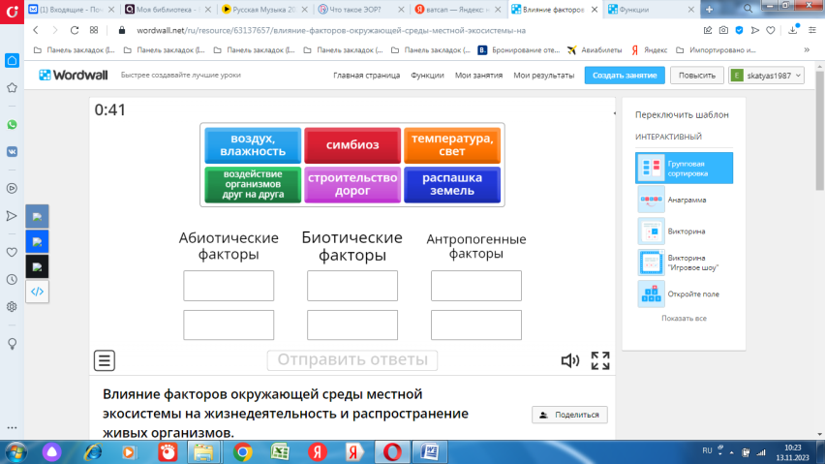

**Рис. 3 Пример задания**

Минусом данного ресурса считаю, что только пять заданий можно создать бесплатно, использование большего количества шаблонов является платным.

**Онлайн ресурс Сanva** — очень удобен в использовании как для индивидуальной, так и для групповой формы работы. Здесь доступны сотни типов дизайнов и тысячи бесплатных шаблонов и фотографий — у Canva много [интеграций с коллекциями изображений](https://www.canva.com/photos/) и [генераторами иллюстраций](https://www.canva.com/apps). Также можно работать над проектом вместе с другими людьми, предоставив им доступ для просмотра или редактирования дизайна.

Можно распечатать задания в виде файла PDF или картинки, и использовать как раздаточный материал к интерактивным или в качестве самостоятельных учебных заданий.

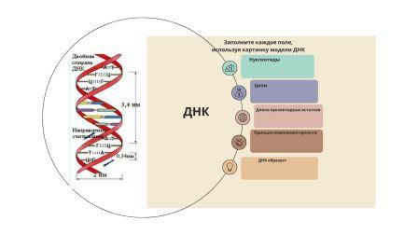 

**Рис. 5 Примеры заданий**

Заданиями можно поделиться с помощью ссылки, а также для тех, у кого есть затруднения с интернетом, скачать в виде презентации, что считаю очень удобным.

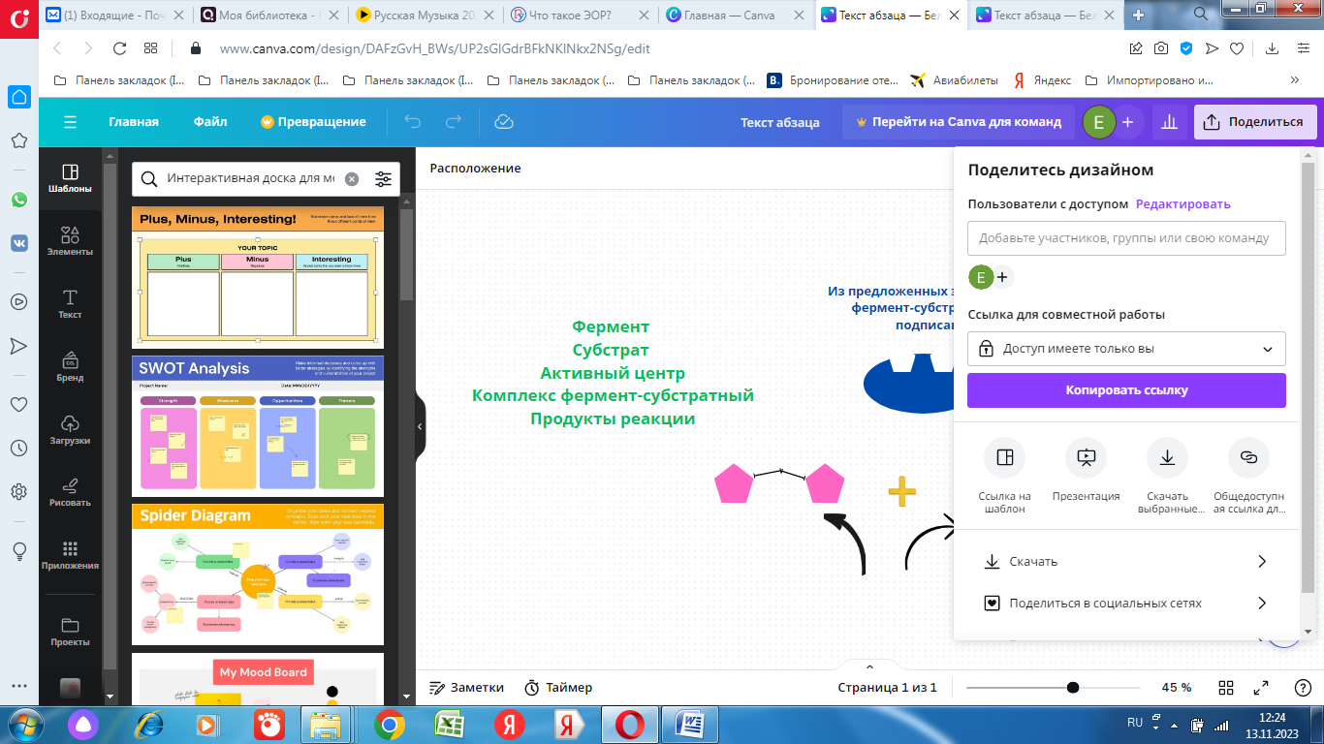

**Рис. 6 Способы поделиться**

Большим плюсом в работе в данной платформе считаю, что можно подгружать в шаблоны и в разных форматах любые свои файлы, включая видео, пользоваться библиотекой анимаций для типографики и картинок, сохранять свои макеты в неограниченном количестве, быстро делать гифки из видео. Все возможности данного ресурса позволяют делать дифференцированные задания для оценивания умений и навыков, для изучения и закрепления нового материала.

При использовании в работе ресурса Сanva пришла к выводу, что главным минусом является то, что нет офлайн-доступа к рабочим файлам и учителю необходимо затратить время для оценивания выполненного задания.

Так выглядит библиотека созданных дизайнов.

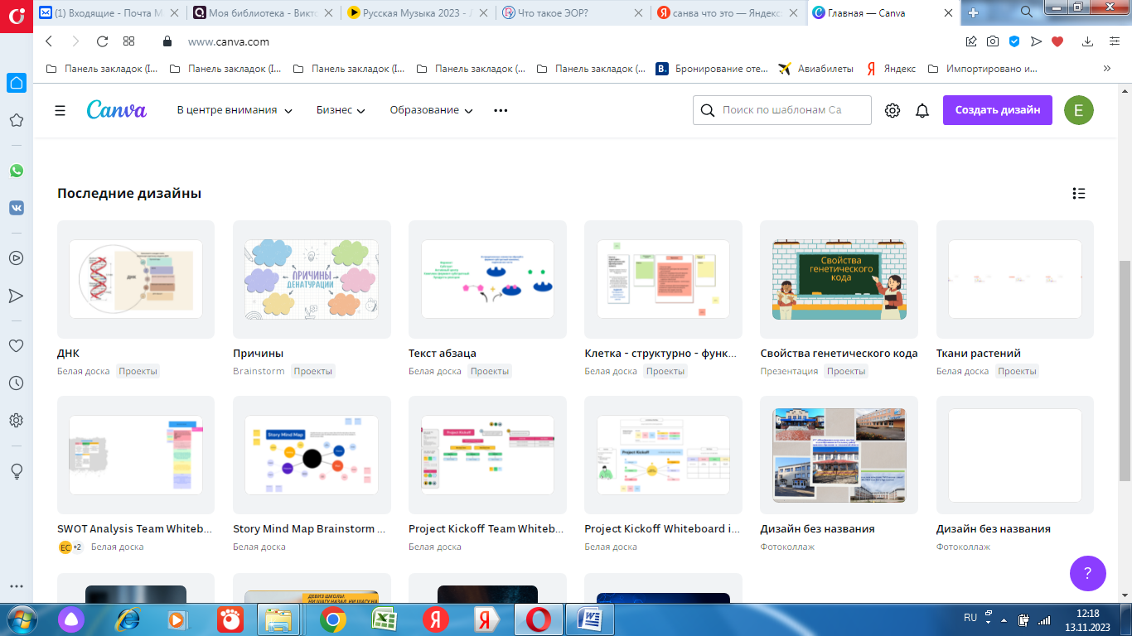

**Рис. 7 Библиотека дизайнов**

**Ссылки на некоторые созданные задания:**

1. <https://www.canva.com/design/DAFzGvH_BWs/UP2sGlGdrBFkNKlNkx2NSg/edit?utm_content=DAFzGvH_BWs&utm_campaign=designshare&utm_medium=link2&utm_source=sharebutton>
2. <https://www.canva.com/design/DAFWyqOWhzg/Ur2uMzbTY5OvSSd75KEi3w/edit?utm_content=DAFWyqOWhzg&utm_campaign=designshare&utm_medium=link2&utm_source=sharebutton>
3. <https://www.canva.com/design/DAFWy1jkjH4/IT33doT8BEGCKFjtmtTb2A/edit?utm_content=DAFWy1jkjH4&utm_campaign=designshare&utm_medium=link2&utm_source=sharebutton>
4. <https://www.canva.com/design/DAFzkWwc208/X0PFl6muylgznndOakzekw/edit?utm_content=DAFzkWwc208&utm_campaign=designshare&utm_medium=link2&utm_source=sharebutton>

Бесплатный образовательный онлайн-сервис **Quizizz. com** для меня стал настоящей находкой, так как позволяет создавать и проводить викторины, проверяя знания и умения учащихся в игровой форме, организовать соревнование и домашнюю работу.

Интернет-сервис Quizizz. com предоставляет функции для проведения конкурсов и викторин в режиме реального времени. Облачная система позволяет создать игру, вывести её на большой экран, подключить участников с применением мобильных устройств и увидеть их рейтинг.

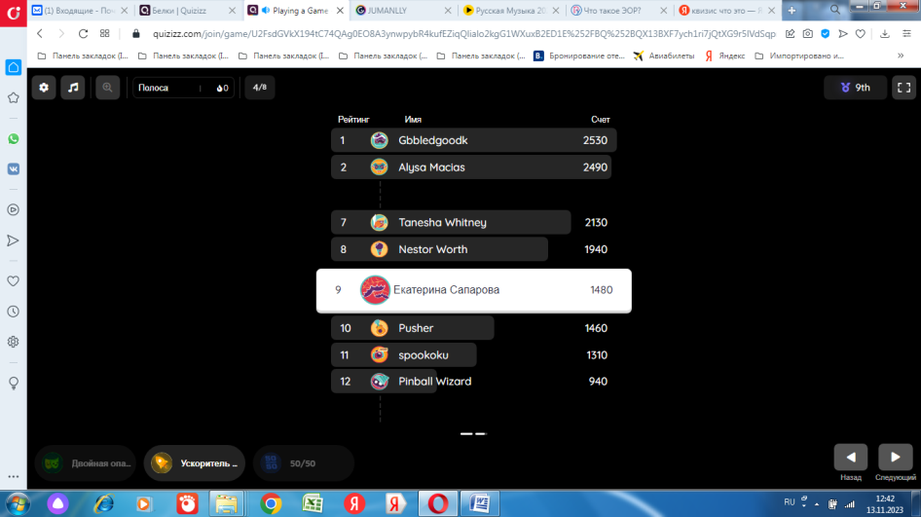

**Рис. 8 Рейтинг участников**

Можно создавать викторины с одним или нескольким верными вариантами ответов или задания открытого типа.

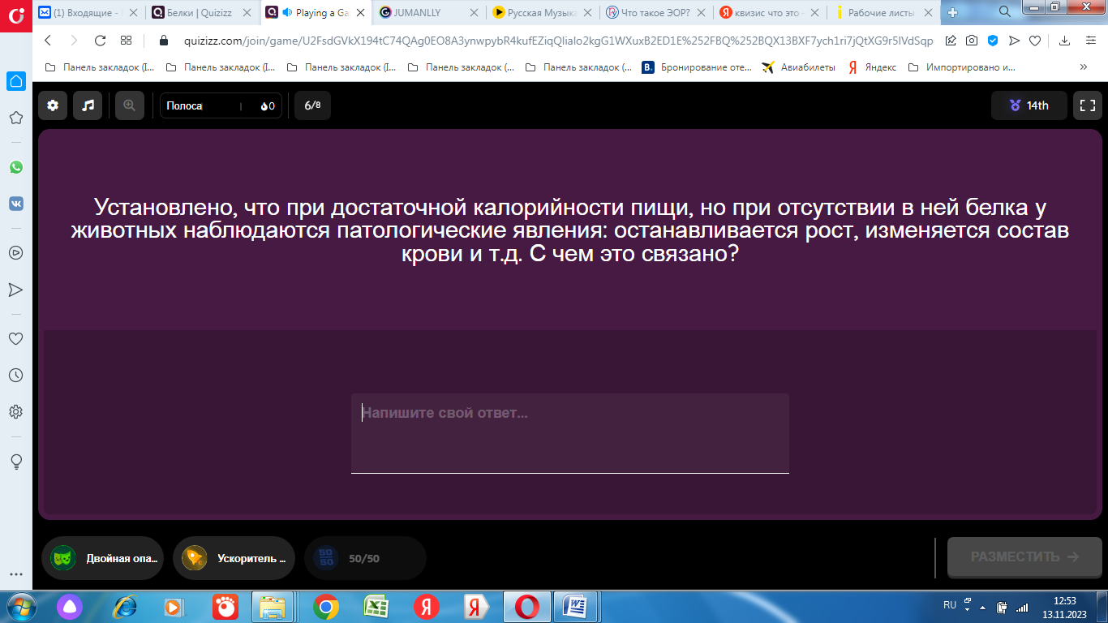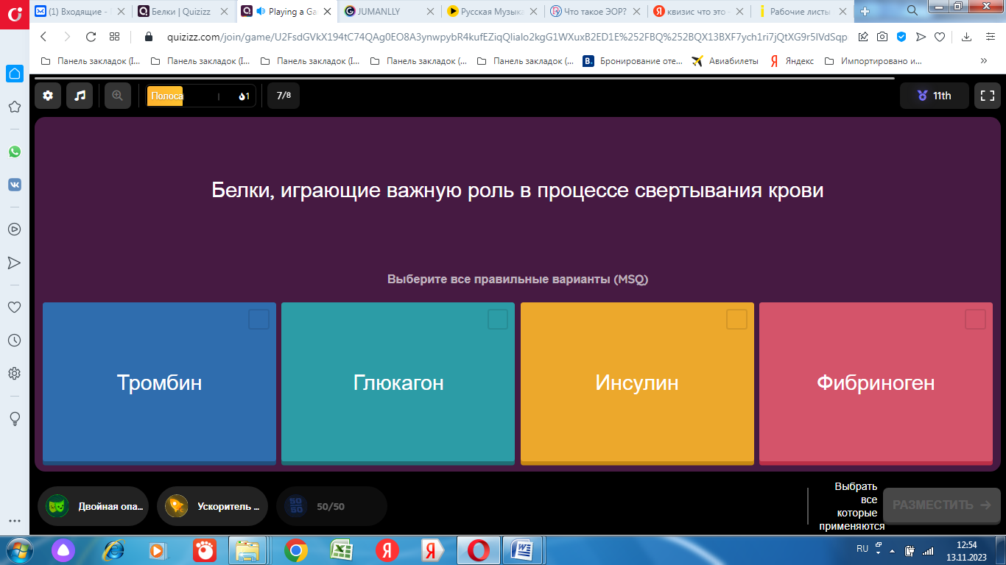

**Рис. 9 Виды заданий**

**Ссылки на некоторые созданные задания:**

1) <https://quizizz.com/admin/quiz/654a345b4283e3a9aac0b2f9?source=quiz_share>

2) <https://quizizz.com/admin/quiz/654a30701fcc46eec0af2463?source=quiz_share>

3) <https://quizizz.com/admin/quiz/6544d73244332f9e35b10e93?source=quiz_share>

**Online Test Pad** – это бесплатный многофункциональный образовательный онлайн-сервис с русскоязычным интерфейсом для проведения тестирования и обучения. Сервис можно использовать преподавателям для тестирования обучающихся, проведения экспресс-проверок уровня знаний, зачетов и контрольных работ.

Данная платформа мной используется совсем недавно, и еще предстоит методом проб и ошибок изучить все нюансы для использования в преподавании и обучении.

Первыми моими шагами стало создание тестовых заданий с одним или несколькими вариантами ответом.

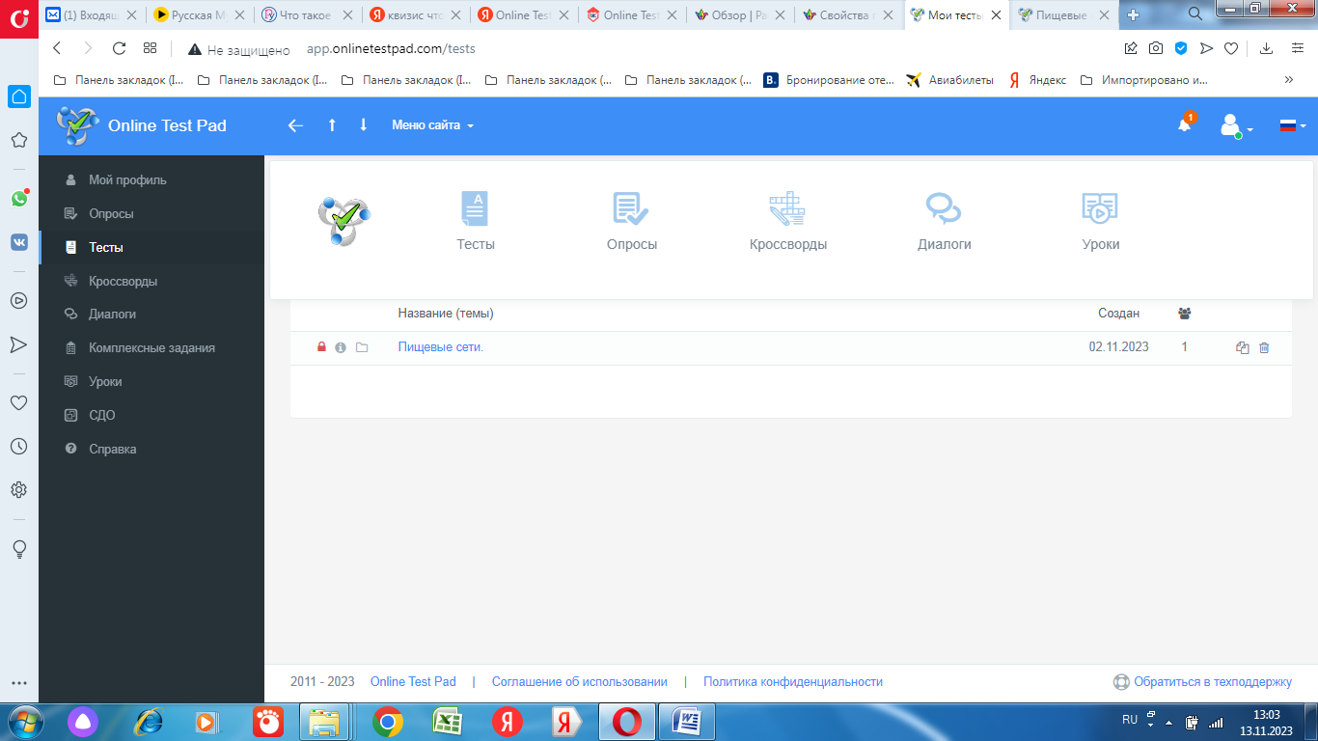

**Рис. 10 Библиотека заданий**

В перспективе планирую уделить внимание ресурсам etreniki.ru, для создания учебных тренажёров, Padlet — виртуальная доска для онлайн-уроков, инструмент дистанционного обучения, который можно использовать почти на любых предметах. Удобство сервиса в том, что обсуждать задания можно в режиме реального времени: ученик вывесил свою работу на доску, а учитель её сразу увидел и смог оценить и прокомментировать, не собирая тетради и не скачивая документы на компьютер.

**Заключение**

Веление времени заставляет нас, педагогов, уделять большое внимание компьютерному сопровождению профессиональной деятельности.

При исследовании своей темы я определилась с электронными ресурсами, которые позволяют провести урок увлекательно, эффективно, сократить время на проверку, повысить интерес к изучению предмета, увидеть уровень понимания темы у учащихся.

Анализируя применяемые мной ресурсы, можно сделать вывод, что применение прогрессивных методов в преподавании и обучении в большинстве случаев дает положительный результат.

Мне как учителю, это позволяет постоянно повышать свою и учащихся ИКТ-компетентность, повышать интерес обучающихся к биологии, повышать качества контроля знаний обучающихся, пополнять электронную базу методических разработок по предмету.

**Библиографический список**

1. Источник: <https://rosuchebnik.ru/material/chto-takoe-eor/>
2. Источник <https://practicum.yandex.ru/blog/chto-takoe-canva-i-kak-rabotat-v> redaktore/#:~:text=Онлайн-редактор%20Сanva%20 %20это%20приложение%2C,освоение%20онлайн редактора%20понадобится%20минимум%20времени
3. <https://infourok.ru/metodicheskie-rekomendacii-quizizz-com-servis-dlya-sozdaniya-urokov-oprosov-i-viktorin-5393171.html>
4. <https://teacher.yandex.ru/posts/doska-padlet-dlya-prepodavatelya-stsenarii-ispolzovaniya>
5. Источник: <https://rosuchebnik.ru/material/chto-takoe-eor/>
6. <https://wordwall.net/ru/features>